Міністерство освіти і науки України

Львівський національний університет імені Івана Франка

Факультет електроніки та комп’ютерних технологій

Кафедра системного проектування

**Звіт**

про виконання лабораторної роботи № 6

«Масиви»

Виконав:

Студент групи ФеП-11

Лебідь Роман

Перевірив:

Щербак. С. С.

Львів 2020

**Хід роботи:**

**Завдання 1.** Дано одновимірний масив цілих чиcел. Отримати новий масив із елементів заданого масиву, в якому всі елементи будуть кубами чисел заданого масиву.

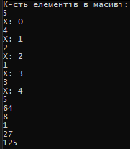

using System;

using System.Collections.Generic;

using System.Text;

namespace CSharp

{

class Program

{

static void Main(string[] args)

{

Console.WriteLine("К-сть елементiв в масивi: ");

int a = int.Parse(Console.ReadLine());

double[] masive = new double[a];

for (int i = 0; i < masive.Length; i++)

{

Console.WriteLine("X: " + i);

masive[i] = int.Parse(Console.ReadLine());

}

double[] masivecube = new double[a];

for (int i = 0; i < masive.Length; i++)

{

masivecube[i] = Math.Pow(masive[i], 3);

Console.WriteLine(masivecube[i]);

}

}

}

}

**Завдання** **2**. Дано одновимірний масив цілих чисел. Вивести кількість простих чисел-елементів заданого масиву.

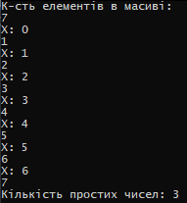

using System;

using System.Collections.Generic;

using System.Text;

namespace CSharp

{

class Program

{

static void Main(string[] args)

{

Console.WriteLine("К-сть елементiв в масивi: ");

int a = int.Parse(Console.ReadLine());

double[] masive = new double[a];

for (int i = 0; i < masive.Length; i++)

{

Console.WriteLine("X: " + i);

masive[i] = int.Parse(Console.ReadLine());

}

int prosto = 0;

for (int i = 0; i < masive.Length; i++)

{

if (masive[i] % 2 == 0)

{

prosto++;

}

}

Console.WriteLine("Кiлькiсть простих чисел: " + prosto);

}

}

}

**Завдання 3.** Дано масив цілих чисел, перевірити його на симетричність (наприклад, наступні масиви симетричні: 1,2,2,1; 2,5,8,5,2)

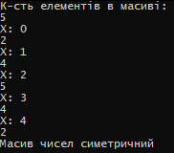

using System;

using System.Collections.Generic;

using System.Text;

namespace CSharp

{

class Program

{

static void Main(string[] args)

{

Console.WriteLine("К-сть елементiв в масивi: ");

int a = int.Parse(Console.ReadLine());

double[] masive = new double[a];

for (int i = 0; i < masive.Length; i++)

{

Console.WriteLine("X: " + i);

masive[i] = int.Parse(Console.ReadLine());

}

int arrLength = masive.Length;

bool isMirror = false;

for (int i = 0; i < (masive.Length) / 2; i++)

{

if (masive[i] == masive[--arrLength])

{

isMirror = true;

}

else

{

isMirror = false;

break;

}

}

if (isMirror)

{

Console.WriteLine("Масив чисел симетричний");

}

else

{

Console.WriteLine("Масив чисел не симетричний");

}

}

}

}

**Завдання 4.** Дано двовимірний масив цілих чисел (m x n, m > 1, n > 1). На основі заданого масиву сформувати вектор, який складатиметься з елементів, які є максимальними в кожному рядку заданого масиву.

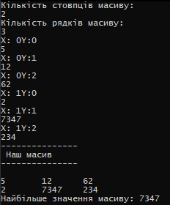

using System;

using System.Collections.Generic;

using System.Text;

namespace CSharp

{

class Program

{

static void Main(string[] args)

{

Console.WriteLine("Кiлькiсть стовпцiв масиву: ");

int a = int.Parse(Console.ReadLine());

Console.WriteLine("Кiлькiсть рядкiв масиву: ");

int b = int.Parse(Console.ReadLine());

int[,] masive = new int[a, b];

for (int i = 0; i < masive.GetLength(0); i++)

{

for (int j = 0; j < masive.GetLength(1); j++)

{

Console.WriteLine("X: " + i + "Y:" + j);

masive[i, j] = int.Parse(Console.ReadLine());

}

}

Console.WriteLine("---------------\n Наш масив\n---------------\n");

for (int i = 0; i < masive.GetLength(0); i++)

{

for (int j = 0; j < masive.GetLength(1); j++)

{

Console.Write(masive[i, j] + "\t");

}

Console.WriteLine();

}

int max = masive[0, 0];

for (int i = 0; i < masive.GetLength(0); i++)

{

for (int j = 0; j < masive.GetLength(1); j++)

{

if (masive[i, j] > max)

{

max = masive[i, j];

}

}

}

Console.WriteLine("Найбiльше значення масиву: " + max);

}

}

}

**Завдання 5.** Виконати завдання 4, використовуючи jagged array.

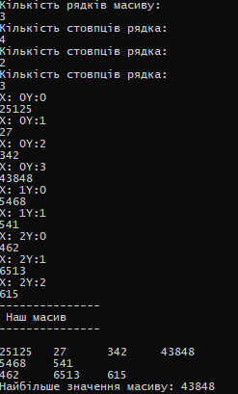

using System;

using System.Collections.Generic;

using System.Text;

namespace CSharp

{

class Program

{

static void Main(string[] args)

{

Console.WriteLine("Кiлькiсть рядкiв масиву: ");

int a = int.Parse(Console.ReadLine());

int[][] masive = new int[a][];

for (int i = 0; i < a; i++)

{

Console.WriteLine("Кiлькiсть стовпцiв рядка: ");

int b = int.Parse(Console.ReadLine());

masive[i] = new int[b];

}

for (int i = 0; i < masive.Length; i++)

{

for (int j = 0; j < masive[i].Length; j++)

{

Console.WriteLine("X: " + i + "Y:" + j);

masive[i][j] = int.Parse(Console.ReadLine());

}

}

Console.WriteLine("---------------\n Наш масив\n---------------\n");

for (int i = 0; i < masive.Length; i++)

{

for (int j = 0; j < masive[i].Length; j++)

{

Console.Write(masive[i][j] + "\t");

}

Console.WriteLine();

}

int max = masive[0][0];

for (int i = 0; i < masive.Length; i++)

{

for (int j = 0; j < masive[i].Length; j++)

{

if (masive[i][j] > max)

{

max = masive[i][j];

}

}

}

Console.WriteLine("Найбiльше значення масиву: " + max);

}

}

}